บทที่ 10

ตัวอย่างและการทดสอบการทำงานของโปรแกรม

10.1 ตัวอย่างการเลือกเส้นทางของเราเตอร์
10.1.1 ตัวอย่างการเลือกเส้นทางแบบสแตติก
ตัวอย่างนี้เป็นการคอนฟิกเราเตอร์โดยใช้การเลือกเส้นทางแบบสแตติกมีลำดับการทำงานดังนี้
- เปิดโปรแกรมขึ้นมาและทำการสร้างเครือข่ายดังรูป

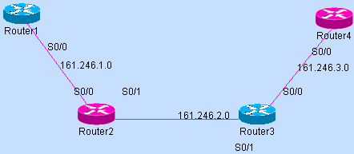
รูปที่ 10- 1 แสดงรูปเครือข่ายทดสอบการเลือกเส้นทางแบบสแตติก

- ดับเบิ้ลคลิกที่เราเตอร์1 ถึง เราเตอร์4 เพื่อเรียกคอนโซลขึ้นมาทำการคอนฟิกโดยกำหนดอินเตอร์เฟสตามเครือข่ายที่สร้างขึ้นแล้วกำหนดแต่ละอินเตอร์เฟสให้อยู่ในสถานะที่ทำงาน(UP) จากนั้นลองใช้คำสั่ง show ip route เพื่อดูค่าตารางเลือกเส้นทางดังตัวอย่าง
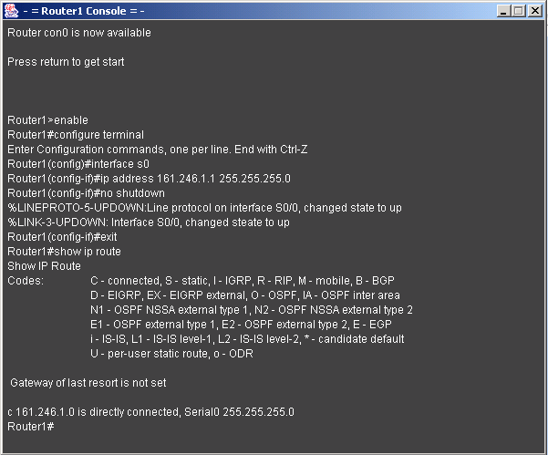
รูปที่ 10- 2 แสดงรูปการคอนฟิกก่อนกำหนดการเลือกเส้นทางแบบสแตติกให้กับเราเตอร์1

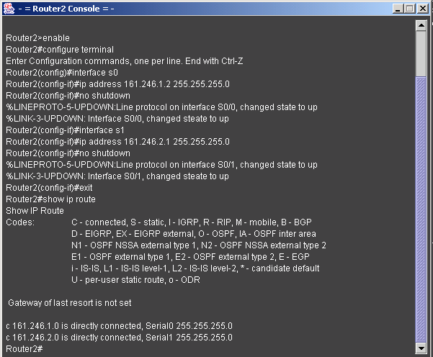
รูปที่ 10-3 แสดงรูปการคอนฟิกก่อนกำหนดการเลือกเส้นทางแบบสแตติกให้กับเราเตอร์2
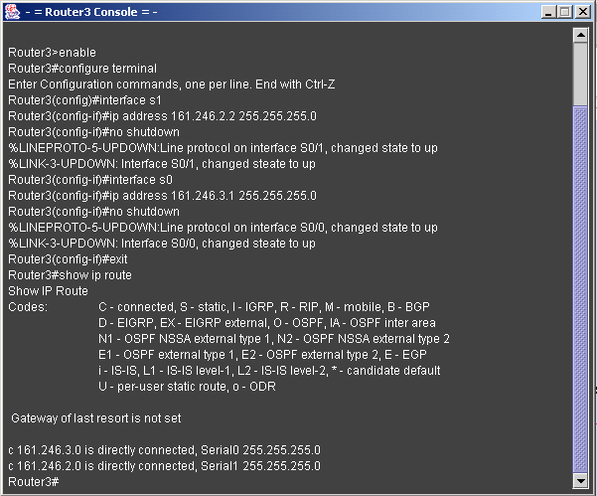
รูปที่ 10- 4 แสดงรูปการคอนฟิกก่อนกำหนดการเลือกเส้นทางแบบสแตติกให้กับเราเตอร์3

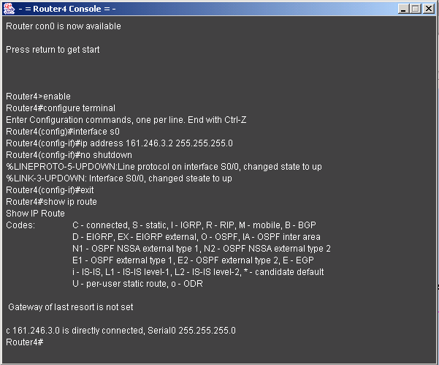
รูปที่ 10-5 แสดงรูปการคอนฟิกก่อนกำหนดการเลือกเส้นทางแบบสแตติกให้กับเราเตอร์4
- หลังจากคอนฟิกค่าให้แต่ละอินเทอร์เฟสแล้ว ต่อไปก็ให้ทำการคอนฟิกเราเตอร์แต่ละตัวให้สามารถเราท์เส้นทางไปยัง เราเตอร์ตัวอื่นๆได้โดยใช้คำสั่ง ip route <destination network ip address> <subnet mask> <destination interface ip address>
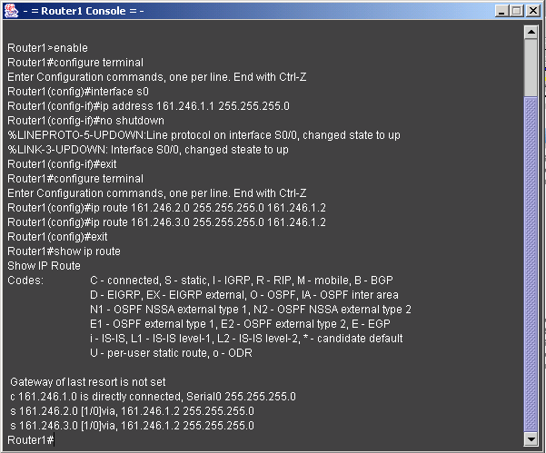
รูปที่ 10-6 แสดงรูปการคอนฟิกเพื่อให้เราเตอร์1 สามารถเลือกเส้นทางแบบสแตติกได้

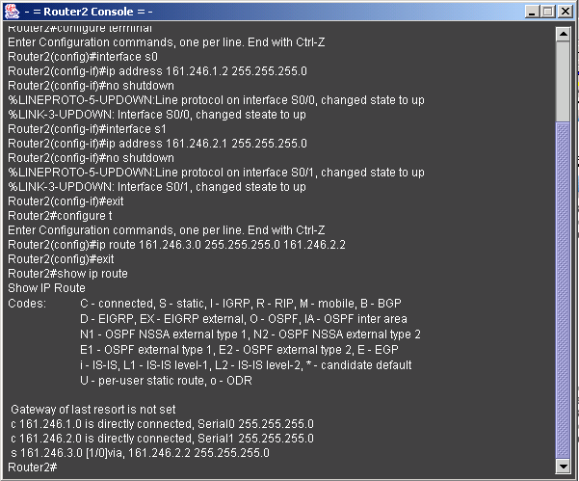
รูปที่ 10-7 แสดงรูปการคอนฟิกเพื่อให้เราเตอร์2 สามารถเลือกเส้นทางแบบสแตติกได้
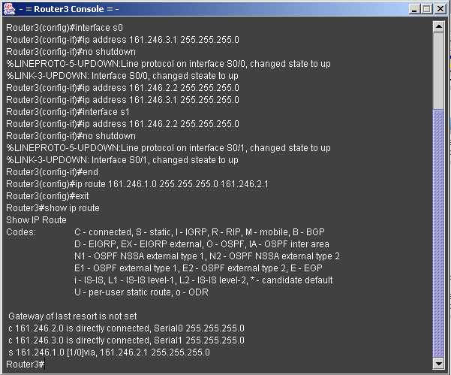
รูปที่ 10-8 แสดงรูปการคอนฟิกเพื่อให้เราเตอร์3 สามารถเลือกเส้นทางแบบสแตติกได้

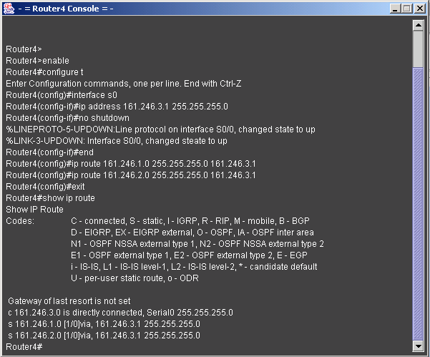
รูปที่ 10-9 แสดงรูปการคอนฟิกเพื่อให้เราเตอร์4 สามารถเลือกเส้นทางแบบสแตติกได้
- หลังจากกำหนดให้เราเตอร์แต่ละตัวสามารถเลือกเส้นทางไปยังเราเตอร์ต่างๆได้แล้วขั้นตอนต่อไปคือการตรวจสอบว่า เราเตอร์สามารถติดต่อกับเราเตอร์ในเครือข่ายที่ได้ทำการ เราท์ไว้แล้วได้หรือไม่ โดยใช้คำสั่ง ping ซึ่งในการทดสอบจะทำการ ping จากเราเตอร์ 1 ไปยัง เราเตอร์ 4 หากสามารถเชื่อมต่อกันได้แสดงว่าการเลือกเส้นทางทำงานได้เป็นปกติ

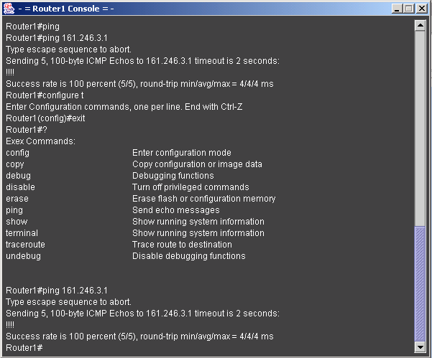
รูปที่ 10-10 แสดงการทำงาน การเลือกเส้นทางแบบสแตติกของเราเตอร์1

10.1.2 ตัวอย่างการเลือกเส้นทางโดยใช้โพรโตคอลอาร์ไอพี
ก่อนที่จะทำการใช้โพรโตคอลเลือกเส้นทางแบบอาร์ไอพีนั้น จำเป็นต้องยกเลิกการเลือกเส้นทางแบบอื่นๆก่อน โดยใช้คำสั่ง no ip route หลังจากนั้นจึงใช้คำสั่ง router rip เพื่อเข้าไปกำหนดค่าในการใช้โพรโตคอลอาร์ไอพี ดังรูป

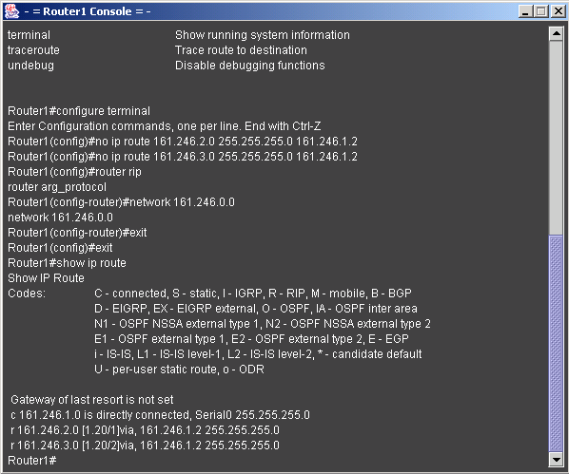
รูปที่ 10-11 แสดงการคอนฟิกเราเตอร์ 1 เพื่อให้ทำการเลือกเส้นทางโดยใช้โพรโตคอลอาร์ไอพี

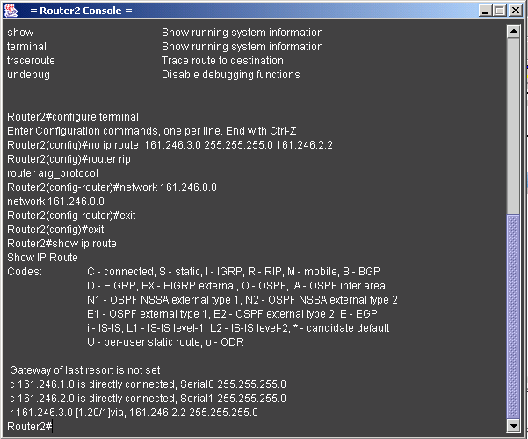
รูปที่ 10-12 แสดงการคอนฟิกเราเตอร์ 2 เพื่อให้ทำการเลือกเส้นทางโดยใช้โพรโตคอลอาร์ไอพี
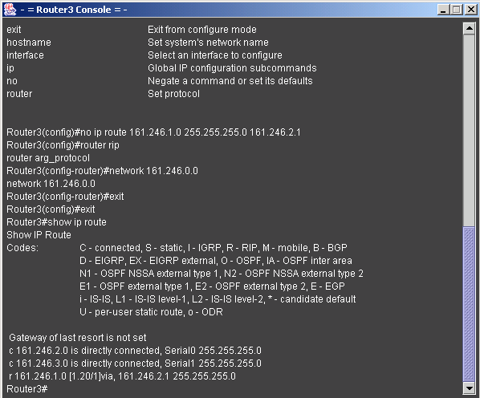
รูปที่ 10-13 แสดงการคอนฟิกเราเตอร์ 3 เพื่อให้ทำการเลือกเส้นทางโดยใช้โพรโตคอลอาร์ไอพี

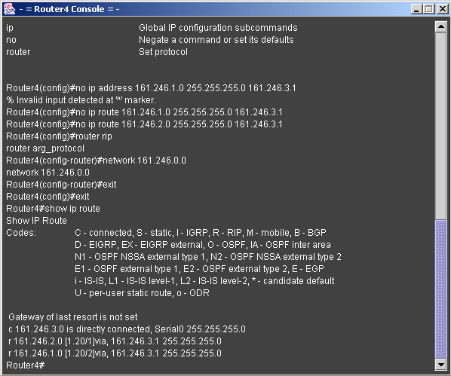
รูปที่ 10-14 แสดงการคอนฟิกเราเตอร์ 4 เพื่อให้ทำการเลือกเส้นทางโดยใช้โพรโตคอลอาร์ไอพี
หลังจากที่ทำการคอนฟิกเรียบร้อยแล้ว ก็เป็นการทดสอบว่าสามารถทำงานได้อย่างถูกต้อง โดยจะทำการใช้คำสั่ง ping จากเราเตอร์4 ไปยังเราเตอร์1 ดังรูป
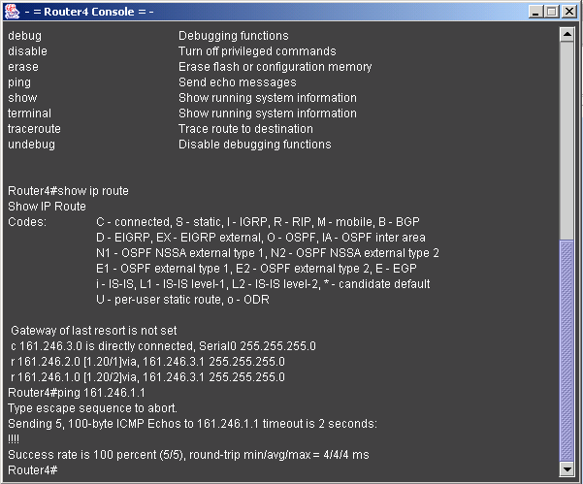
รูปที่ 10- 15 แสดงผลลัพธ์การ ping จากการใช้โพรโตคอลอาร์ไอพี

    - ตัวอย่างการทำงานของโพรโตคอลโอเอสพีเอฟ
- สร้างเครือข่ายดังรูป
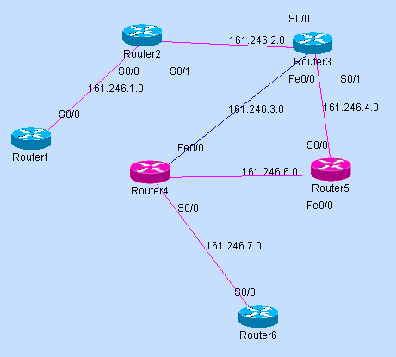
รูปที่ 10- 16 แสดงเครือข่ายเพื่อใช้ในการทดสอบโพรโตคอลโอเอสพีเอฟ
- ทำการกำหนดค่าอินเตอร์เฟสตามรูป แล้วก็กำหนดโพรโตคอลให้กับเราเตอร์ทุกตัวเป็นแบบโอเอสพีเอฟด้วยคำสั่ง router ospf [id] โดย id ให้ใส่เป็นเลขอะไรก็ได้ซึ่งไม่มีผลต่อการทำงานของโปรแกรม เช่นที่เราเตอร์ R1 ก็ใส่เป็น router ospf 1 เป็นต้น หลังจากนั้นก็กำหนดค่าคอสท์ให้กับสายเชื่อมต่อระหว่างเราเตอร์ด้วยคำสั่ง ip ospf [cost] ซึ่งค่าคอสท์แสดงถึงระยะเวลาในการส่งข้อมูลผ่านเครือข่ายถ้าค่าคอสท์มากก็ต้องใช้เวลาในการส่งข้อมูลมาก ซึ่งโพรโตคอลโอเอสพีเอฟต้องสามารถหาเส้นทางที่คอสท์ต่ำที่สุดได้ โดยให้กำหนดค่าทุกเส้นทางเป็น 1 เพื่อสะดวกในการคำนวณ
- ใช้คำสั่ง traceroute เพื่อดูว่าเส้นทางจากเราเตอร์ R1ไปยังไอพี 161.246.7.2 ที่เป็นอินเตอร์เฟส S0/0 ของเราเตอร์6 ว่าสามารถไปทางไหนได้บ้าง โดยถาดูจากรูปที่ 11-16 แล้วจะเห็นได้ว่าจากเราเตอร์ R1 ไปยังเราเตอร์6 มีด้วยกันทั้งหมด 2 เส้นทางได้แก่
เส้นทางที่1 1.0, 2.0, 3.0, 7.0
เส้นทางที่2 1.0, 2.0, 4.0, 6.0, 7.0
โพรโตคอลโอเอสพีเอฟจะเลือกเส้นทางที่ดีที่สุดโดยใช้อัลกอริทึมของไดจ์สตรา( Dijkstra Algorithm ) โดยคิดจากค่าคอสท์ที่ได้กำหนดให้ ซึ่งจะเห็นได้ว่าค่าคอสท์ของเส้นทางจาก R1 ไปยังเราเตอร์ 6 ในเส้นทางที่1 มีค่าคอสท์รวมเป็น 4 และในเส้นทางที่ 2 มีค่าคอสท์รวมเป็น 5 แสดงว่าในการเลือกเส้นทางของโพรโตคอลโอเอสพีเอฟจะเลือกเส้นทางที่1

    - ตัวอย่างการทำงานของโพรโตคอลไอจีอาร์พี
- สร้างเครือข่ายดังรูป
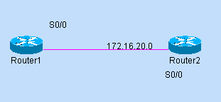

รูปที่ 10- 17 แสดงเครือข่ายเพื่อใช้ในการทดสอบโพรโตคอลไอจีอาร์พี

- คอนฟิกเราเตอร์1 และเราเตอร์2 เพื่อเปิดให้ทำงานโดยใช้ ไอจีอาร์พี โพรโตคอล

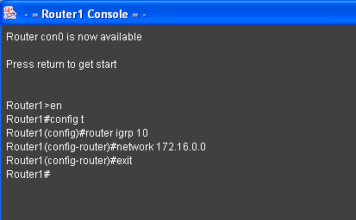

รูปที่ 10-18 แสดงการคอนฟิกเราเตอร์ 1 เพื่อให้ทำการเลือกเส้นทางโดยใช้โพรโตคอลไอจีอาร์พี

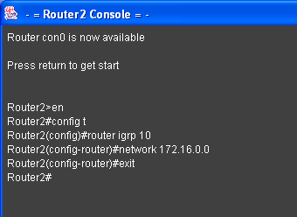

รูปที่ 10-19 แสดงการคอนฟิกเราเตอร์ 2 เพื่อให้ทำการเลือกเส้นทางโดยใช้โพรโตคอลไอจีอาร์พี

    - ตัวอย่างการทำงานของโพรโตคอลบีจีพี
- สร้างเครือข่ายดังรูป

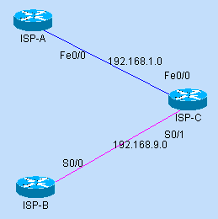

รูปที่ 10- 20 แสดงเครือข่ายเพื่อใช้ในการทดสอบโพรโตคอลบีจีพี

- คอนฟิกเราเตอร์ ISP-B และ ISP-C เพื่อให้ทำงานแบบบีจีพี ซึ่งให้สามารถเลือกเส้นทางไป ยังออโตโนมัสหมายเลข 200 ได้

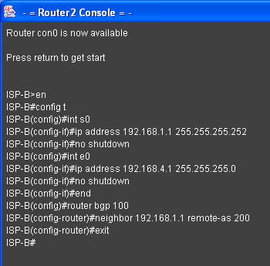

รูปที่ 10-21 แสดงการคอนฟิกเราเตอร์ ISP-B เพื่อให้ทำการเลือกเส้นทางโดยใช้โพรโตคอลบีจีพี
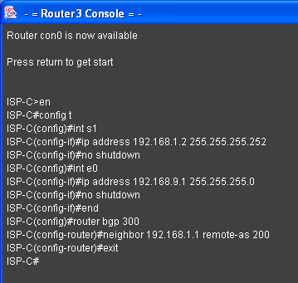

รูปที่ 10-22 แสดงการคอนฟิกเราเตอร์ ISP-C เพื่อให้ทำการเลือกเส้นทางโดยใช้โพรโตคอลบีจีพี

  - ตัวอย่างการทำงานโพรโตคอลของสวิตช์
10.2.1 คอมมอนสแปนนิ่งทรี
- สร้างเครือข่ายดังรูป

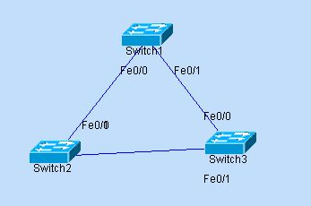

รูปที่ 10-23 แสดงเครือข่ายสำหรับใช้ทดสอบโพรโตคอลคอมมอนสแปนนิ่งทรี

- การทำงานของสแปนนิ่งทรีจะทำงานโดยอัตโนมัติ ทำการตรวจสอบโดยใช้คำสั่งคำสั่ง show spanning-tree brief
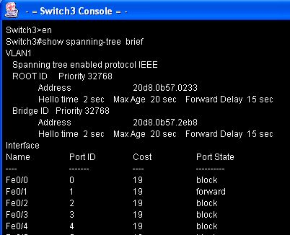

รูปที่ 10-24 แสดงคำสั่ง show spanning-tree brief เพื่อแสดงรายละเอียด

10.2.2 เปอร์วีแลนสแปนนิ่งทรี
- สร้างเครือข่ายดังรูป เพื่อทำ เปอร์วีแลนสแปนนิ่งทรี โดยจะกำหนดให้ สวิตซ์1 เป็น รูทของ วีแลน 1 โดยตั้งค่า ไพออริตี้ ของ วีแลน 1 ในสวิตซ์ 1 ให้มีค่าเป็น 10 และ กำหนดให้ สวิตซ์ 2 เป็นรูทของ วีแลน 2 โดยตั้งค่าไพออริตี้ ของ วีแลน 2 ในสวิตซ์ 2 ให้มีค่าเป็น 10

รูปที่ 10-25 แสดงเครือข่ายสำหรับใช้ทดสอบโพรโตคอลเปอร์วีแลนสแปนนิ่งทรี

- สร้างวีแลนดาต้าเบสให้กับวีแลน 2 โดยใช้คำสั่ง vlan database เพื่อเข้าสู่ vlan modeจากนั้น สร้างวีแลน 2 ขึ้นมาโดยใช้คำสั่ง vlan < vlan num > name <vlan name>
เมื่อสร้าง vlan แล้ว ขั้นตอนต่อไปกำหนด link ให้เป็น trunk link โดยใช้คำสั่ง switch port mode trunk และใส่วีแลนเข้าไปใน trunk โดยใช้คำสั่ง switchport trunk allowed vlan add <vlan id> โดยขั้นตอนดังกล่าวตั้งค่าในสวิตซ์ทั้ง 3 ตัว ขั้นตอนต่อไป ทำการตั้งค่า ไพออริตี้ ให้กับ switch 1 และ switch 2 โดยใช้คำสั่ง spanning-tree vlan <vlan num> priority < priority>

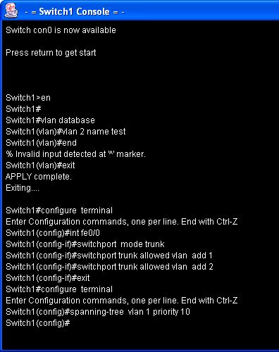

รูปที่ 10-26 แสดงการตั้งค่าวีแลนด์ อินเตอร์เฟส และไพออริตี้ เพื่อทำสแปนนิ่งทรีให้กับสวิตซ์ 1

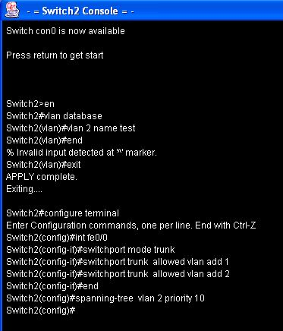

รูปที่ 10-27 แสดงการตั้งค่าวีแลนด์ อินเตอร์เฟส และไพออริตี้ เพื่อทำสแปนนิ่งทรีให้กับสวิตซ์ 2

- ตรวจสอบการทำงานโดยใช้คำสั่ง show spanning-tree vlan เพื่อดูความถูกต้องโดยถ้าหากตั้งค่าได้ถูกต้องสายที่ถูกบล็อก ของทั้งสอง วีแลน จะเป็นคนละตัวกันดังตัวอย่าง วีแลน 1 จะบล็อกที่ สวิตซ์ 3 Interface Fe0/1 และวีแลน 2 จะบล็อกที่ สวิตซ์ 1 Interface Fe0/1 ซึ่งเป็นคนละตัวกันทำให้ใช้งานสายได้มีประสิทธิภาพมากขึ้น

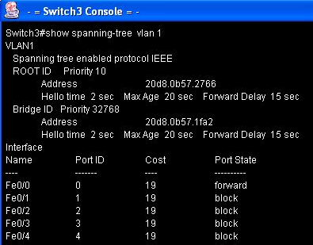

รูปที่ 10-28 แสดงสแปนนิ่งทรีของวีแลน 1

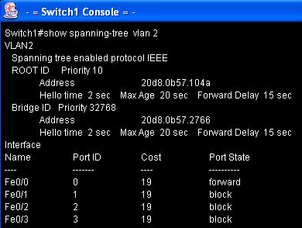

รูปที่ 10-29 แสดงสแปนนิ่งทรีของวีแลน 2

